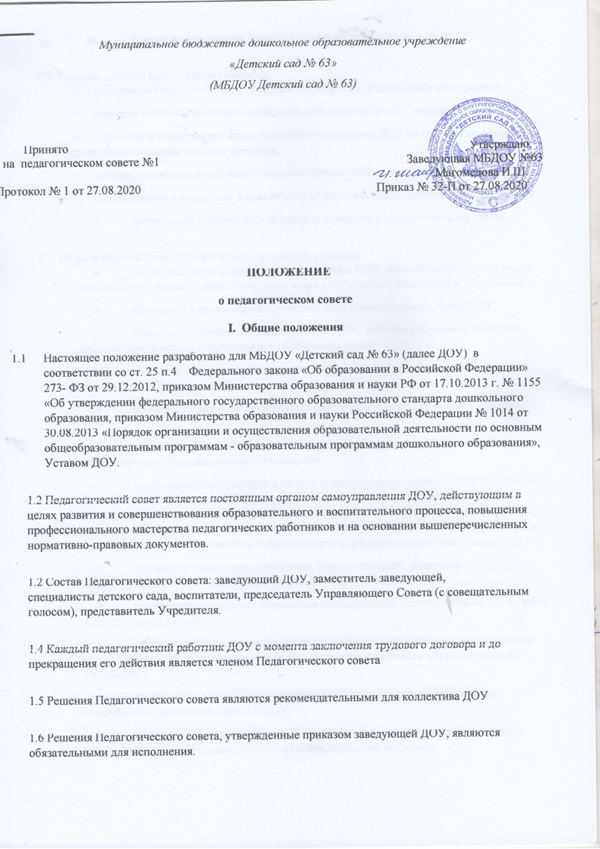

- Задачи и содержание работы Педагогического совета ДОУ
2.1. Главные задачи Педагогического совета:
- реализация государственной политики по вопросам дошкольного образования
- решение вопросов организации образовательного процесса с детьми;
- ориентация деятельности педагогического коллектива ДОУ на совершенствование воспитательно-образовательного процесса;
- планирование в соответствии с годовым планом ДОУ;
- ознакомление и внедрение в практическую деятельность педагогических работников
- достижений педагогической науки и передового педагогического опыта.

2.2. Педагогический совет осуществляет следующие функции:
- обсуждает Устав и другие локальные акты ДОУ, касающиеся педагогической деятельности, решает вопрос о внесении в них необходимых изменений и дополнений;
- обсуждает и рекомендует к утверждению проект годового плана ДОУ;
- обсуждает и принимает планы работы ДОУ, рабочие программы педагогов, рабочие программы дополнительного образования детей;
- обсуждает и принимает локальные нормативные акты, регламентирующие деятельность ДОУ;
- обсуждает и принимает Образовательную программу, Программу развития ДОУ
- принимает решение об утверждении перечня программ, УМК и пособий для осуществления образовательной деятельности;
- заслушивает информацию и отчеты педагогических работников ДОУ, доклады представителей организаций и учреждений, взаимодействующих с данным ДОУ по вопросам развития, образования и воспитания детей, в том числе сообщения о проверке соблюдения санитарно-гигиенического режима образовательного ДОУ, об охране труда, здоровья и жизни воспитанников и другие вопросы образовательной деятельности ДОУ;
- организует выявление, обобщение, распространение, внедрение передового педагогического опыта среди педагогических работников ДОУ
- рассматривает вопросы повышения квалификации, переподготовки, аттестации педагогических кадров;
- принимает решения о проведении образовательной деятельности с детьми (в том числе платных образовательных услугах) по дополнительным образовательным программам;
- заслушивает отчеты заведующего о создании условий для реализации общеобразовательных программ в ДОУ;
- подводит итоги деятельности ДОУ за учебный год, результатов готовности детей к школьному обучению, отчеты о самообразовании педагогов;
- принимает решение об изменении образовательных программ (отдельных разделов, тем), об изменении сроков освоения образовательных программ, об изучении дополнительных разделов из других образовательных программ;
- контролирует выполнение ранее принятых решений педагогического совета;
организует изучение и обсуждение нормативно-правовых документов в области дошкольного образования.
- Права и ответственность Педагогического совета

3.1. Педагогический совет ДОУ имеет право:
- участвовать в управлении ДОУ;
- создавать временные творческие объединения с приглашением специалистов различного профиля, консультантов для выработки рекомендаций с последующим рассмотрением их на Педагогическом совете;
- принимать окончательное решение по спорным вопросам, входящим в его компетенцию; принимать положения (локальные акты) с компетенцией, относящейся к объединениям по профессии;
- в необходимых случаях на заседание Педагогического совета образовательного ДОУ могут приглашаться:
- представители общественных организаций, учреждений, взаимодействующих с данным ДОУ по вопросам образования,
- родители (законные представители) воспитанников,
- представители учреждений, участвующих в финансировании ДОУ и др. Необходимость их приглашения определяется председателем Педагогического совета, Учредителем (если данное положение оговорено в договоре между учредителем и ДОУ). Лица, приглашенные на заседание Педагогического совета, пользуются правом совещательного голоса.

3.2. Педагогический совет ответственен:
- выполнение плана работы;
- соответствие принятых решений законодательству Российской Федерации об образовании, о защите прав детства;
- утверждение образовательных программ, имеющих экспертное заключение;
- принятие конкретных решений по каждому рассматриваемому вопросу, с указанием ответственных лиц и сроков исполнения решений.

3.3. Каждый член Педагогического совета имеет право:
- инициировать обсуждение Педагогическим советом любого вопроса, касающегося педагогической деятельности ДОУ, если его предложит не менее одной трети Педагогического совета;
- высказать свое мотивированное мнение, при несогласии с решением Педагогического совета, которое должно быть занесено в протокол.

- Организация деятельности Педагогического совета

4.1. Педагогический совет ДОУ избирает из своего состава председателя и секретаря совета сроком на три года.

4.2. Председатель и секретарь Педагогического совета работают на общественных началах.

4.3. Председатель Педагогического совета:
• организует деятельность Педагогического совета;
• информирует членов Педагогического совета о предстоящем заседании не менее, чем за 30 дней до его проведения;
• организует подготовку и проведение Педагогического совета;
• определяет повестку дня Педагогического совета;
• контролирует выполнение решений Педагогического совета.

4.4. Педагогический совет работает по плану, являющемуся составной частью годового плана работы ДОУ.

4.5. Заседания Педагогического совета созываются, как правило, один раз в квартал, в соответствии с планом работы ДОУ.

4.6. Заседания Педагогического совета правомочны, если на них присутствуют не менее половины его состава.

4.7. Решения Педагогического совета принимаются открытым голосованием и считаются принятыми, если проголосовало не менее двух третей присутствующих. При равном количестве голосов решающим является голос председателя Педагогического совета

4.8. Организацию выполнения решений Педагогического совета осуществляет заведующий ДОУ и ответственные лица, указанные в решении. Результаты этой работы сообщаются членам Педагогического совета на последующих его заседаниях.

4.9. Заведующий ДОУ в случае несогласия с решением Педагогического совета приостанавливает выполнение решения, извещает об этом учредителей ДОУ, которые в трехдневный срок при участии заинтересованных сторон обязаны рассмотреть такое заявление, ознакомиться с мотивированным мнением большинства Педагогического совета и вынести окончательное решение по спорному вопросу.
- Документация Педагогического совета

5.1. Заседания Педагогического совета ДОУ оформляются протокольно. В протоколе фиксируются:
дата проведения заседания, количество присутствующих (отсутствующих), приглашенные (ФИО, должность), тема, повестка дня, ход обсуждения вопросов, предложения, рекомендации и замечания членов Педагогического совета и приглашенных лиц, решение.
Протоколы подписываются председателем и секретарем совета.

5.2. Нумерация протоколов ведется от начала учебного года.

5.3. Протоколы Педагогического совета ДОУ входят в номенклатуру дел, нумеруются постранично, прошнуровываются, скрепляются подписью заведующего и печатью ДОУ, хранятся в ДОУ в соответствии с номенклатурой дел и передается по акту.

5.4. Протоколы Педагогического совета допускается вести в электронном варианте.

